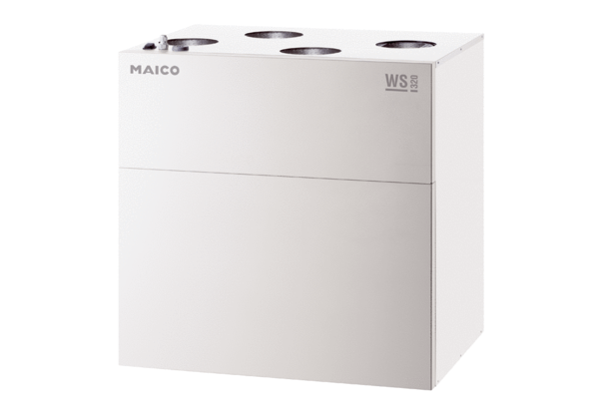Zentrales Lüftungsgerät WS 320 KVerpackungseinheit: 1 StückSortiment: K
Artikelnummer: 0095.0222Hersteller: MAICO

